МИНИСТЕРСТВО образования Московской Области
Государственное Бюджетное Профессиональное
Образовательное Учреждение
Московской области
«Наро-Фоминский техникум»

Круглый стол по теме: «Актуальные аспекты формирования профессиональных компетенций в условиях современного образовательного пространства»

Сборник докладов 12 апреля 2016 г.

г. Наро–Фоминск,
2016 г.

Круглый стол по теме:
«Актуальные аспекты формирования профессиональных компетенций в условиях современного образовательного пространства»
Сборник докладов

12 апреля2016 г.

Министерство образования Московской области
Государственное бюджетное профессиональное
образовательное учреждение Московской области
«Наро-Фоминский техникум»

РЕГЛАМЕНТ

Круглого стола

«Актуальные аспекты формирования профессиональных компетенций в условиях современного образовательного пространства»

Дата проведения: 12 апреля 2016г.

Место проведения: ГБПОУ МО «Наро-Фоминский техникум», ул. Чехова, д.1 «а»

Проезд: с Киевского вокзала – электропоездом «Нара», «Калуга-1» до станции Нара (г. Наро-Фоминск), далее на маршрутке № 13 до остановки Красная Пресня, далее пешком в сторону строительного рынка.

Начало регистрации: 10.30 время проведения: с 11.00 – 15.30

Цель семинара:

Категория участников семинара:

11.00-11.15 | Актуальные аспекты формирования профессиональных компетенций в условиях современного образовательного пространства | Методист отдела организационно-методической поддержки дополнительного образования в государственных профессиональных образовательных организациях Мижериков Василий Андреевич
11.15-11.30 | Формирование профессиональных компетенций у обучающихся техникума посредством современных образовательных технологий | Заместитель директора по УМР ГБПОУ МО «НФТ»  Светлана Алексеевна Буянова
11.30-11.45 | Образование и профессия в современном мире | Представитель ГК «Мортон»  Сегмент Промышленность ООО «ДСК Град»  Южакова Татьяна Николаевна
11.45-12.00 | Карьера-карьере рознь, или мой путь к успеху | Член национальной гильдии шеф поваров России, депутат г.п Наро-Фоминск, генеральный директор ООО Комп и Сервис  Александр Вячеславович Новиков
12-00-12.15 | Взаимодействие техникума и ВУЗа | Руководитель отдела по работе с техникумами по Московской области  Мария Георгиевна Вострова
12.15-12.35 | Современное образовательное пространство техникума и перспективы его развития | Заведующая отделением ГБПОУ МО «НФТ»  Ольга Игоревна Дехтевич
13.00-13.30 | Мастер-класс  «Холодные закуски» | Мастер производственного обучения  Любовь Евгеньевна Шевырева
13.30-14.00 | Мастер-класс  «Ревизия крана машиниста № 394» | Мастер производственного обучения  Николай Владимирович Доронин
14.00-14.30 | Мастер-класс  «Замена тормозной колодки» | Мастер производственного обучения  Владимир Федорович Байдиков
14.30-15.30 | Подведение итогов круглого стола
 | Отъезд участников

Темы докладов:
1. Буянова С.А.Формирование профессиональных компетенций в условиях современного образовательного пространства.
2. Дехтевич О.И. Современное образовательное пространство и перспективы его развития
3. Новиков А. В. Карьера – карьере рознь, или мой путь к успеху
4. Мастер-класс «Холодные закуски» Мастер производственного обучения Любовь Евгеньевна Шевырева
5. Мастер-класс «Ревизия крана машиниста № 394» Мастер производственного обучения Николай Владимирович Доронин
6. Мастер-класс «Замена тормозной колодки» Мастер производственного обучения Владимир Федорович Байдиков

Буянова С.А. Формирование профессиональных компетенций в условиях современного образовательного пространства.
Формирование профессиональных компетенций в условиях современного образовательного пространства.
«Наро-Фоминский техникум»» (ГБПОУ МО «НФТ») – новая образовательная организация, созданная на основании постановления Правительства Московской области от 12.03.2014 № 147/7 «О реорганизации и переименовании образовательных учреждений Московской области» и приказа министра образования Московской области от 25.03.2014 № 1290 «О проведении мероприятий по реорганизации и переименованию государственных бюджетных образовательных организаций начального профессионального образования Московской области» являющаяся правопреемником Государственного бюджетного образовательного учреждения начального профессионального образования профессионального училища № 40, № 71 , № 112.
На момент создания техникума обучающиеся получали образования по 14-ти профессиям:
В настоящий момент ГБПОУ МО «НФТ» - это многоуровневое образовательное учреждение, состоящее из 3-х корпусов.
Миссией ГБПОУ МО «НФТ» является:
«Удовлетворение образовательных потребностей гражданина в получении качественного профессионального образования на основе инновационных подходов к организации образовательного процесса в условиях изменяющегося рынка труда»
Целью: обеспечить соответствие системы профессионального образования в техникуме современным требованиям к качеству человеческого капитала.
В 2014 году в НФТ пролицензированы новые специальности по направлениям СПО: «Техническое обслуживание и ремонт автомобилей», «Техническая эксплуатация подвижного состава железных дорог», «Технология продукции общественного питания», «Техническая эксплуатация и обслуживание электрического и электромеханического оборудования» (по отраслям). В связи с этим ведутся работы по созданию новых лабораторий и учебно-производственных площадок.
На 2016 год НФТ за счет бюджета ведет набор по 5-тя специальностям
и 7-ми профессиям.
А также на коммерческой основе по 4-м специальностям и 4 профессиям

В связи с нарастающей потребностью в квалифицированных рабочих и специалистах среднего звена в Наро-Фоминском районе, в 2016-2017 учебном году на базе ГБПОУ МО «НФПТ» при поддержке Администрации Наро-Фоминского муниципального района Московской области, филиала ОАО «РЖД» Центральная дирекция моторвагонногоподвижного состава, группы компаний «Мортон» будут лицензированы и открыты новые профессии и специальности: Специалист операционной деятельности в логистике; Оператор ПК (1-С); Специалисты автомобильной сервисной службы; Преподаватель физкультуры; Изготовитель железобетонных конструкций.
Для увеличения контингента обучающихся на 2016 – 2017 учебный год, лицензированы следующие специальности:
Гостиничный сервис, Финансы, Архитектура и строительство, Конструирование и моделирование швейных изделий. Ведется набор групп по очно-заочной и заочной формам обучения.
Продолжится работа по внедрению информационных технологий в процесс обучения, развитие сетевого взаимодействия как внутри так и между корпусами техникума, работа по привлечению средств для оборудования автодрома и открытие автошколы, отвечающей современным требованиям ГИБДД по подготовке водителей. Продолжится работа по оборудованию лабораторий и кабинетов по новым специальностям.
Развитие партнерских отношений с учреждениями СПО и ВПО субъектов РФ с перспективой выхода на международное сотрудничество.
В 2014 году заключен договор о сотрудничестве с Негосударственным образовательным учреждением высшего профессионального образования «Московский финансово-промышленный университет «Синергия», совместно с которым разработана программа непрерывного обучения для обучающихся техникума.
Повышение качества подготовки участников WORLD SKILLS RUSSIA на базе ведущих предприятий Наро-Фоминского района. Повышение качества подготовки выпускников путем совершенствования образовательного процесса в соответствии с требованиями современного рынка труда.
Продолжается реализация дорожной карты и формирование паспорта доступности образовательного учреждения для включения в реестр образовательных организаций для детей с ограниченными возможностями здоровья, а так же внедрение адаптивные программы для обучения детей с ограниченными возможностями здоровья.

НФТ проводит Курсовую подготовку по 30-ти профессиям
За период с 2012 года по 2014 год улучшалась работа по внебюджетной деятельности:
2012 год: заработано – 560 000 руб. (обучено 84 чел.).
2013 год: заработано – 626 000 руб. (обучено 91 чел.).
2014 год: заработано – 1 000 006 руб. (обучено 180 чел).
2015 год: заработано - 1 979 296,60 руб. (обучено 246 чел).
Увеличилось число обучающихся очной формы обучения, получающих в течение года вторую профессию.

С 2014 года ведется целевая подготовка по заявкам предприятий по обучению, переобучению и повышению квалификации ОАО «РЖД» Пригородного сообщения и Московской дирекции тяги – Машинист электровоза с правом управления.

На сегодняшний день техникум занимает одну из лидирующих позиций в Наро-Фоминском муниципальном районе по количеству и качеству подготовки специалистов для предприятий железной дороги, общественного питания. Главная ставка делается на подготовку квалифицированных кадров с учётом возникающей в обществе потребности модификации профессионального образования.

Конечная цель Концепции – создание условий для двухуровневой качественной подготовки по профессиям и специальностям: высококвалифицированных специалистов индустрии торговли, малого бизнеса, общественного питания, специалистов в области управления ЖД транспортом, способных предложить экономике новый образовательный продукт, отвечающий перспективным вызовам времени. Подготовка специалиста конкурентоспособного на рынке труда, компетентного, свободно владеющего своей профессией и ориентированного в смежных отраслях деятельности.

В Наро-Фоминском техникуме существуют материально-технические возможности для организации современной учебной деятельности и развития профессиональных компетенций обучающихся. Проведение профессиональных конкурсов по профессиям, участия обучающихся в WORLD SKILLS RUSSIA.

Созданы условия для дистанционного обучения лиц с ОВЗ (оборудован базовый ресурсный центр по обучению специалистов по дистанционному образованию детей-инвалидов по договору с АСОУ ДПО).

108 обучающихся получают образование по контрактно-целевой подготовке среди которых такие крупные работодатели как: ОАО «РЖД», МОРТОН (ДСК «ГРАД»), ООО «Наро-Фоминский молочный завод, ТД «Элинар», ООО Кофейная компания «Вокруг света».

Заключено 168 договоров о сотрудничестве Техникума с предприятиями и работодателями:

ОАО «РЖД», МОРТОН (ДСК «ГРАД»), ООО «Наро-Фоминский молочный завод», ООО «Селятино Сервис», СПМК-35, «Трест Гидромонтаж», ТД «Элинар», ООО Кофейная компания «Вокруг света», предприятия общественного питания Наро-Фоминского района (ИП), автосервисы Наро-Фоминского района (ИП), торговые центры и магазины Наро-Фоминского района (ИП), МУП «ЖКХ», ОАО «Сбербанк», ОАО «НФМЗ».

Наро-фоминский техникум не останавливается на достигнутом и рассматривает такие перспективы основного направления развития техникума в Формировании профессиональных компетенций как:

1. Актуализация учебных программ в соответствии с требованиями работодателей, общественная аккредитация программ
2. Привлечение внебюджетных средств и средств работодателей для улучшения материально-технической базы техникума (профподготовка и переподготовка по целеввым заявкам; профподготовка по второй профессии студентов техникума; заключение договора с администрацией Наро-Фоминского муниципального района о безвозмездном использовании в образовательном процессе техникума спортивных сооружений Наро-Фоминского муниципального района).
3. Увеличение количества договоров о сотрудничестве ОУ с предприятиями и работодателями в связи с открытием новых специальностей в техникуме. Увеличение количества контрактно-целевых договоров с обучающимися по заявкам предприятий.
4. Внедрение компетенций WORLD SKILLS RUSSIA в программы учебной и производственной практики.
В образовательном учреждении должна быть сформулирована концепция повышения квалификации педагогов и мастеров производственного обучения, реализация которого позволяет овладеть инструментами оценки и фиксации динамики индивидуальных метапредметных достижений (умения планировать свою деятельность, контролировать и оценивать себя, моделировать, работать в группе и пр.).

Образовательная среда отражает взаимосвязь условий, обеспечивающих образование человека. В этом случае предполагается присутствие обучающегося в образовательной среде, взаимовлияние, взаимодействие окружения с субъектом формирование и развитие личности происходит в определенных средовых условиях, при этом под влиянием деятельности человека среда меняется, как меняется и сам человек. Влияние учебного процесса на личность, взаимодействие личности с образовательной средой предстает как создание гуманитарного образовательного пространства.

Образовательная среда техникума становится средством формирования профессиональной компетентности будущего специалиста, если: содержание обучаемых специальных дисциплин не только интересно, но и ориентировано на практику; формы и методы деятельности понятны, логически обоснованы и легко применимы в производственной практике; отношения, возникающие между преподавателем, мастером производственного обучения и обучающимся действуют принципы демократичности и развивающего характера обучения.

Образовательная среда Техникума создает определенную атмосферу, дух, комфортность к которому человек стремится.
С одной стороны – это процесс самоопределения обучающегося в мире обучения, с другой стороны - это профессиональное становление, процесс формирования профессиональных компетенций.

Профессиональная компетентность будущего специалиста зависит от многих факторов. Это и качество учебных программ, по которым он обучается; и качество методического обеспечения учебного процесса; и качество мастера производственного обучения образовательного учреждения. Учреждения среднего профессионального образования должны обладать такой образовательной средой, которая стала бы мощным механизмом профессионального становления будущего специалиста Потенциал образовательной среды Техникума должен направить вчерашнего выпускника школы в русло профессионального его становления как специалиста.

Современные условия функционирования системы среднего профессионального образования, проводимые реформы образования актуализируют необходимость использовать весь потенциал образовательной среды с целью формирования профессиональной компетентности будущих специалистов.

Необходимо брать во внимание тот факт, что выбор той или иной педагогической технологии требует от работника СПО разработки всего комплекта учебно-методической документации, начиная от рабочей программы, заканчивая полным комплектом дидактического материала. Любая технология обучения эффективна и действенна только в случае ее планомерного и последовательного применения. Не каждому преподавателю под силу составить полноценный учебно-методический комплекс преподаваемой дисциплины, особенно основанный на применении инновационных образовательных технологий.

Для достижения запланированного результата, требования к которому предъявляет ФГОС, современному педагогу, мастеру производственного обучения, необходимо принимать во внимание целый ряд условий для организации эффективного образовательного пространства урока.

Необходимо обеспечивать наличие таких значимых этапов и требований, как - целеполагание, мотивация; - нахождение практической значимости знаний и способов деятельности, выявление межпредметных связей дисциплин; - подведение итогов каждого урока обучающимися, наличие обратной связи на каждом этапе урока; - наличие блоков самостоятельного получения знаний обучающимися в процессе учебной деятельности с разными источниками информации; - использование системы самоконтроля и взаимоконтроля как средств рефлексии; - рефлексия как осознание себя в процессе деятельности; - вариативность домашнего задания; организация психологического комфорта и условий здоровьесбережения на занятии, привлечение к образовательному процессу работодателей, без участия которых не будет успешным формирование профессиональных компетенций.

Таким образом, подводя итоги, можно сказать, что успешность инноваций в образовании и в Формирование профессиональных компетенций сегодня во многом зависит от личности педагога, мастера производственного обучения, всего коллектива и работодателей. Готовности педагогического состава Техникума реализовать требования федерального государственного образовательного стандарта. В условиях единого образовательного пространства представляется значимым, чтобы весь педагогический коллектив работал в согласованной системе требований, и был ориентирован на достижение результата основной образовательной программы. Главное условие успеха нашего коллектива при этом заключается в организации систематической и целенаправленной работы по повышению уровня профессиональной компетенции педагогических кадров и как следствие повышение профессиональных компетенций обучающихся. Задача каждого педагога – овладеть системой наиболее обоснованных в теории, проверенных практикой приемов и методов обучения и воспитания обучающихся, так как современный педагог – это образованный человек с высокой методической культуры.
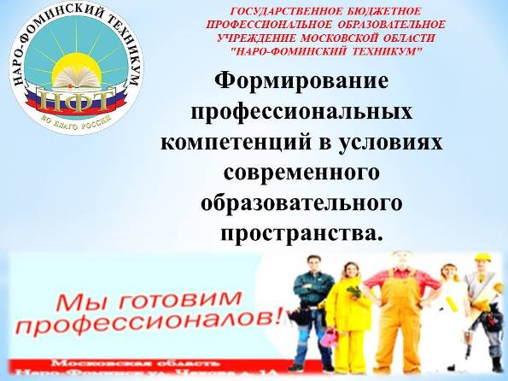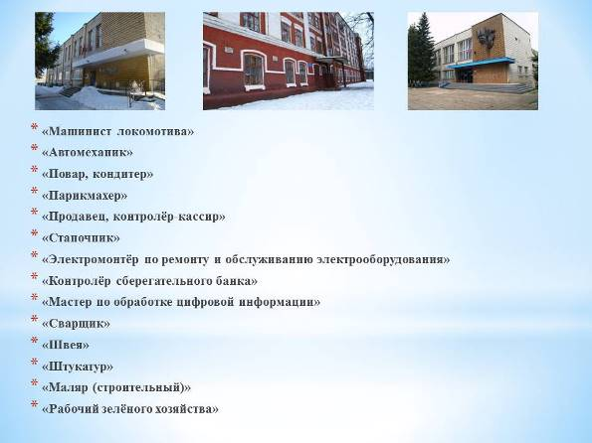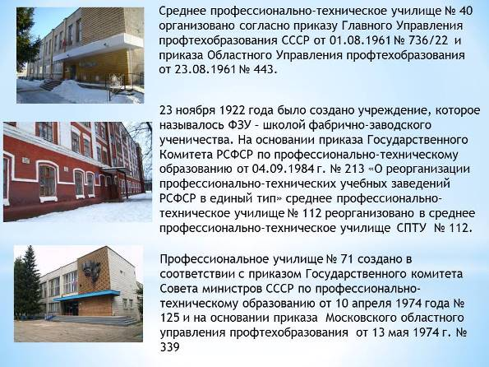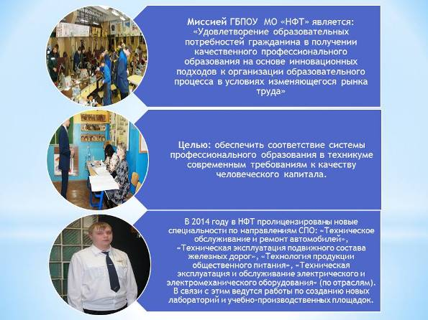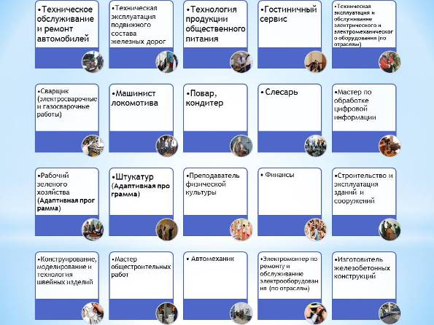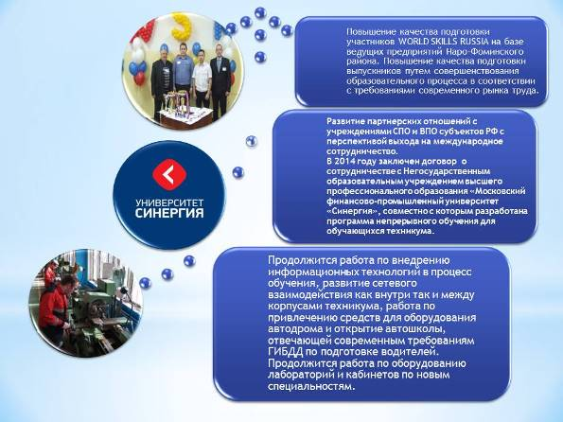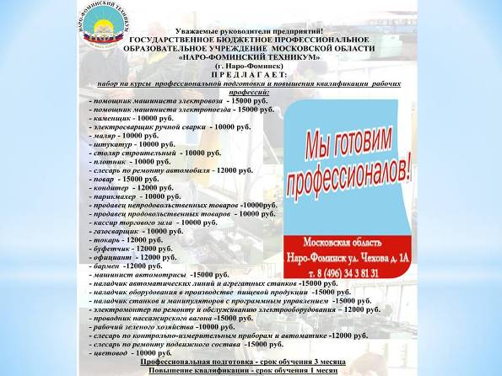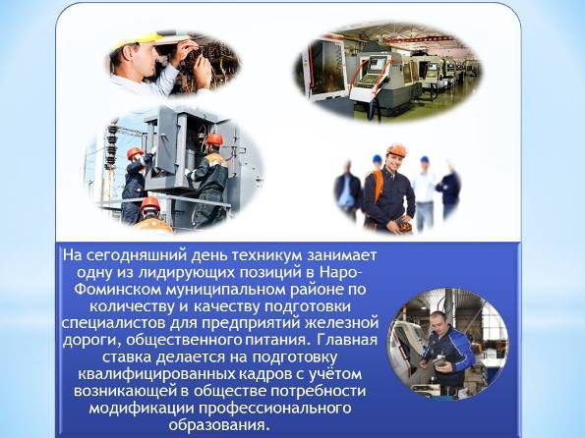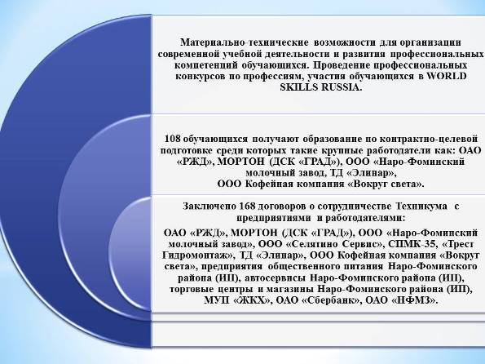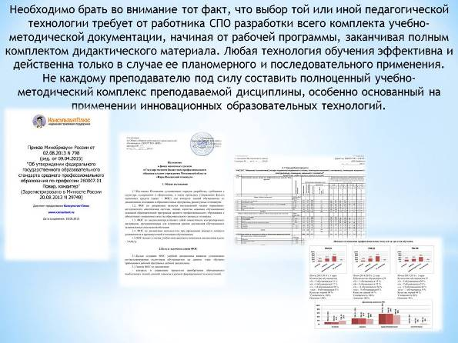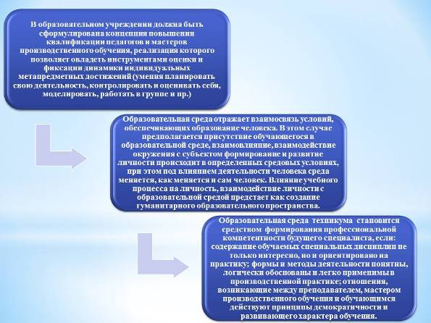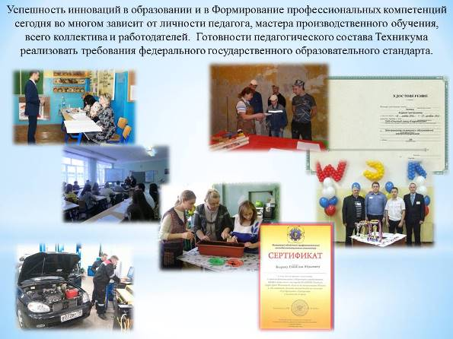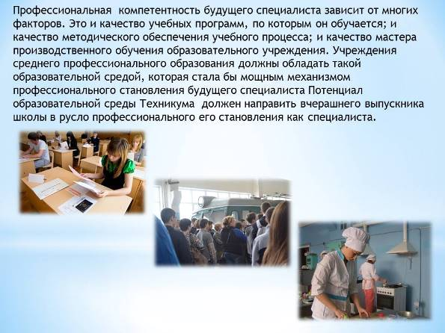

Дехтевич О.И. Современное образовательное пространство и перспективы его развития.

Образовательное пространство НФТ– сфера взаимодействия субъектов образовательного процесса: обучающегося, преподавателя и среды между ними. Трехсторонний активный процесс (активен преподаватель, активен обучающийся, активна среда между ними) позволяет рассматривать трехкомпонентное взаимодействие субъектов образовательного пространства как единый процесс целенаправленного формирования личности выпускника, будущего специалиста.
Ядром образовательного пространства техникума является основная профессиональная образовательная программа.
Образовательное пространство – это пространство социальное, в котором развернута вся палитра общественных отношений. Построение социального пространства, начиная от стен и заканчивая этикетом, задает содержание экономического образования.
Образовательное пространство техникума– структурированная система, которая позволяет решать обучающие, воспитательные, развивающие задачи.

В рамках образовательного пространства организована и налажена Учебно- производственная работа. Все профессии и специальности, реализуемые в техникуме, обеспечены учебными кабинетами, мастерскими и лабораториями. Ведется активная работа по повышению уровня материально-технической базы. В этом участвуют работодатели, заинтересованные в привлечении квалифицированных кадров.

Проблема
Необходимо оговориться, что в среднем профессиональном образовании осуществлять придется имен- но ФГОС СОО, а не требования стандарта 2004 г. Это связано с юридической коллизией: ФГОС СОО был введен в действие Приказом Минобрнауки РФ № 413
от 17 мая 2012 г. [3], в то время как норма п. 3 ст. 68 Закона вступила в силу с 1 сентября 2013 г. На момент вступления в действие Закона действителен был только ФГОС СОО. Если для среднего общего образования введение ФГОС СОО отодвинуто до 2018 года, поскольку действует норма постепенного введения в действие стандартов общего образования нового поколения, то на среднее профессиональное образование эта норма не распространяется. В результате возникает уникальная ситуация: внедрять ФГОС СОО сначала будут в СПО, а лишь затем в общем образовании.

ФГОС предъявляет ряд условий обеспечения реализации основной образовательной программы в образовательном учреждении для участников образовательного процесса, в соответствии с которыми образовательное пространство должно быть организовано таким образом, чтобы
- достижение планируемых результатов освоения основной образовательной программы было возможно для всех обучающимися, в том числе обучающихся с ограниченными возможностями здоровья.
Созданы условия для дистанционного обучения лиц с ОВЗ (оборудован базовый ресурсный центр по обучению специалистов по дистанционному образованию детей-инвалидов по договору с АСОУ ДПО).
Также образовательная среда представлена во внеурочной деятельности.
Ведется работа по выявлению и развитию способностей обучающихся через систему секций и кружков, организацию общественно-полезной работы. Образовательное пространство презентует участие студентов в волонтерском движении. Участие студентов в волонтерских проектах способствует становлению активной жизненной позиции и добровольчества.
Работа с талантливыми и одаренными обучающимися, организация интеллектуальных и творческих соревнований, конкурсов, научно-технического творчества и проектно-исследовательской деятельности;
- использования в образовательном процессе современных образовательных технологий деятельностного типа;
- эффективной самостоятельной работы обучающихся при поддержке педагогических работников;
В рамках образовательного пространства организована
Методическая работа
Методический совет техникума позволяет организовать единое образовательное методическое пространство, способствует развитию профессионального мастерства педагогов, овладению ими современным методическим инструментарием в целях повышения качества образования обучающихся в условиях реализации компетентностного подхода в образовательном процессе.
Информационно-образовательное содержание работы представлено программно-методической документацией (КТП, рабочие программы), учебно-методическими материалами (разработки, рекомендации, статьи, учебники); методические материалы в помощь преподавателям; стандарты, примерные основные профессиональные программы, методические рекомендации по реализации ОПОП, материалы периодики.
В рамках работы учебно-методической комиссии разработаны учебные планы базовой и углубленной подготовки, примерные программы учебных дисциплин и профессиональных модулей. Проводятся семинары, круглые столы, совещания по вопросам организации учебного занятия (с молодыми преподавателями), аттестации педагогических работников, методическому обеспечению образовательного процесса в условиях реализации ОПОП, апробации современных методик и технологий.
Самообразование обучающихся
Обеспечивается информационно-библиотечной средой как сферой воспитания и образования со специальными библиотечными и информационными средствами, ведется библиотечно-информационное сопровождение реализации образовательных программ. Для самообразования, подготовки самостоятельных работ в корпусах имеются читальные залы, абонемент, в котором ведется запись в библиотеку, оформление читательского билета, подбор книг как учебной направленности, так и художественной литературы. В фонде читального зала представлены энциклопедии, словари, справочные издания, доступ к сети интернет, электронный каталог образовательных ресурсов сети интернет, в нем проходит подготовка курсовых, дипломных, научно-экспериментальных работ. Проводятся классные часы, книжные выставки.
Музейные экспозиции, посвященные военной истории
Неотъемлемой частью образовательного процесса, центром воспитательной работы, которая способствует формированию у студентов патриотических, гражданских и нравственных качеств, расширению кругозора, воспитанию познавательных интересов, овладению практическими навыками поисковой и исследовательской деятельности, являются музейные экспозиции. Формы работы: уроки мужества, тематические воспитательные мероприятия, конференции, презентации, конкурсы, проекты, акции, экскурсии. Значимыми результатами работы в рамках образовательного пространства музейных экспозиций являются многочисленные победы в интеллектуальных молодежных играх-брейн-рингах и конкурсах.

«ЗДОРОВЫЙ ОБРАЗ ЖИЗНИ и спорт»
Одной из ведущих концепций в образовании на сегодняшний день является здоровьесбережение. Поэтому развитие физкультурно-оздоровительной и спортивно-массовой работы среди студентов – важная задача работы. В рамках данного образовательного пространства функционируют спортивный комплекс: спортивные залы, тренажерный зал. Студенты занимаются в спортивных секциях: настольный теннис, спортивные игры (волейбол, футбол, баскетбол), общая физическая подготовка. Спортивные достижение техникума представлены победами и призовыми местами в районных и областных соревнованиях.
Воспитание. В рамках данного образовательного пространства представлен опыт воспитательной работы. Концепция воспитательной системы направлена на воспитание профессионального, физически здорового, конкурентоспособного специалиста - носителя общечеловеческой культуры, способного быстро адаптироваться к изменяющимся условиям социальной жизни. В техникуме организована работа совета обучающихся на уровне учебных групп, отделений и техникума в целом, что способствует становлению активной жизненной позиции и добровольчества студентов.

Образовательная среда представлена Нравственно-эстетическим направлением работы
Нравственно-эстетического развития личности позволяет реализовать программу развивающего образования в техникуме, которое ставит своей целью развитие творческих способностей студентов через организацию работы творческих объединений, творческих конкурсов среди студенческих групп, воспитательных мероприятий. Особое место занимают театральные кружки, работа которых представлена на фестивале «Юные таланты Московии».

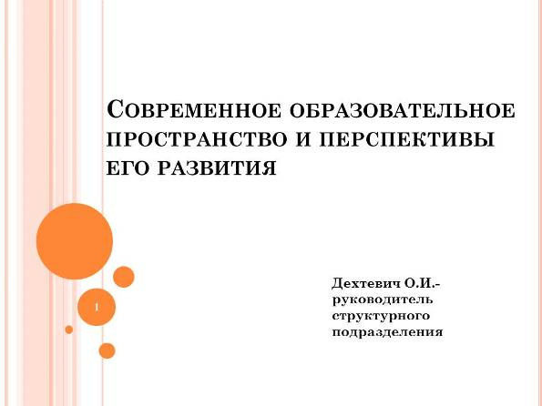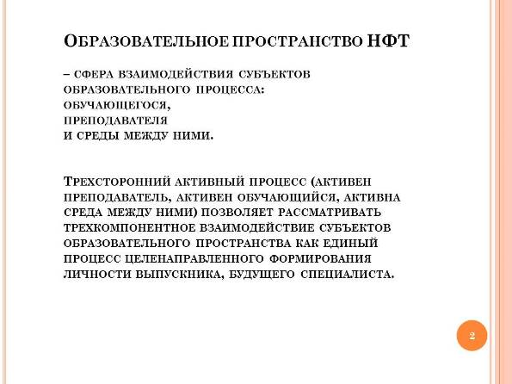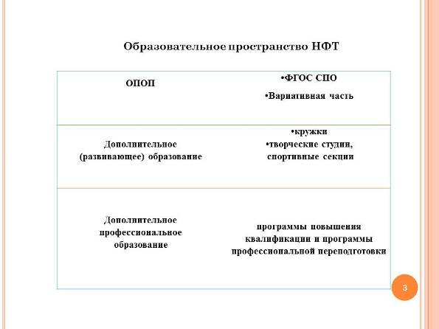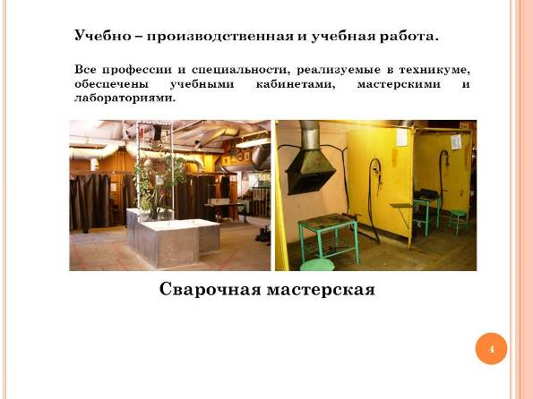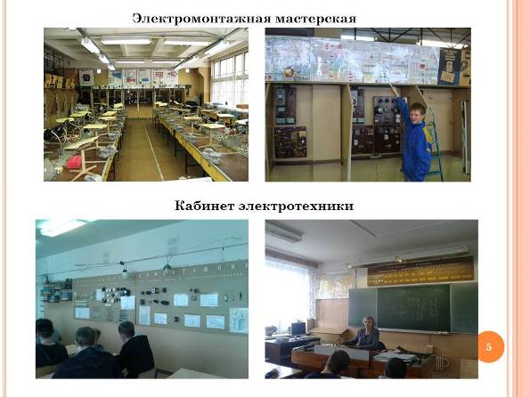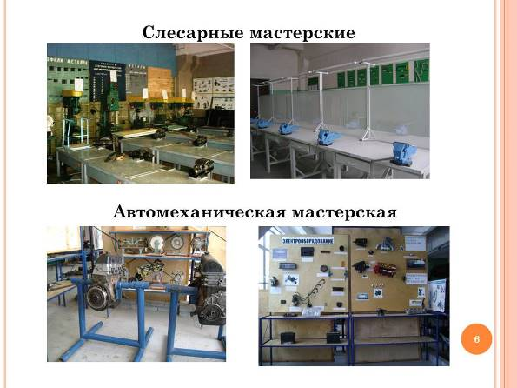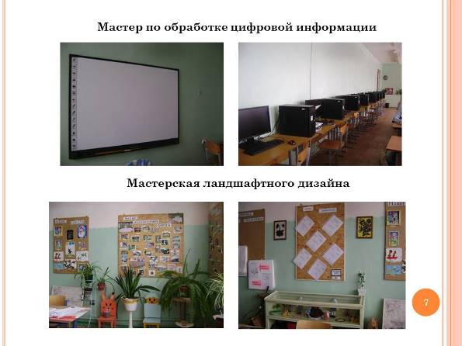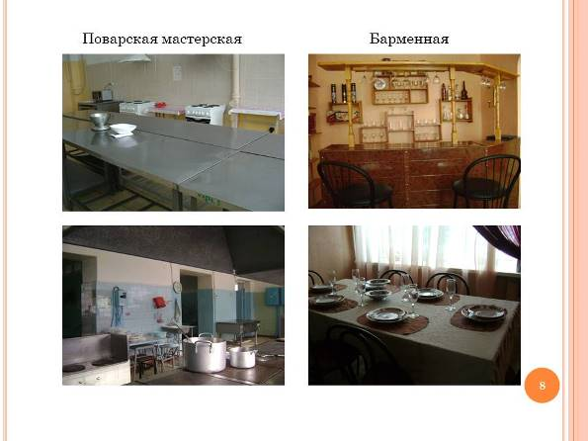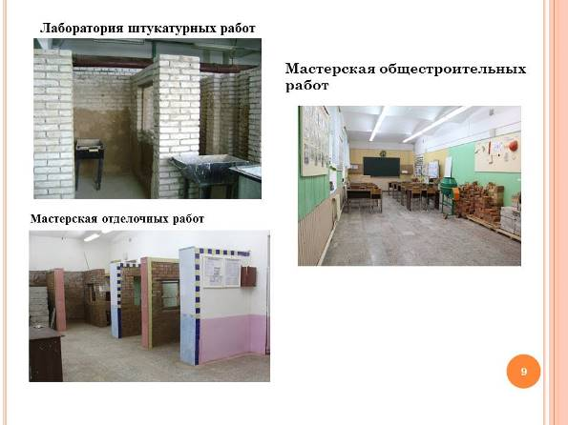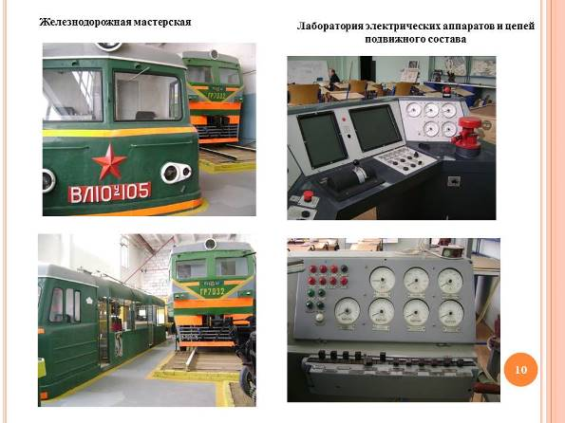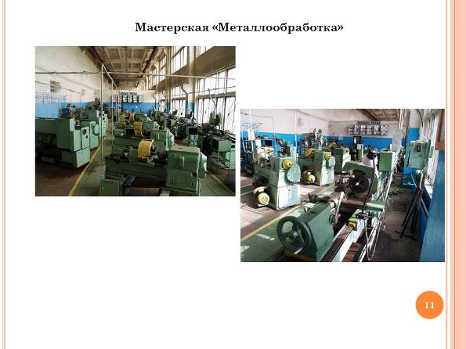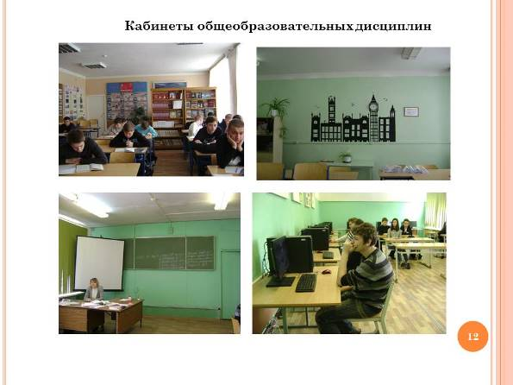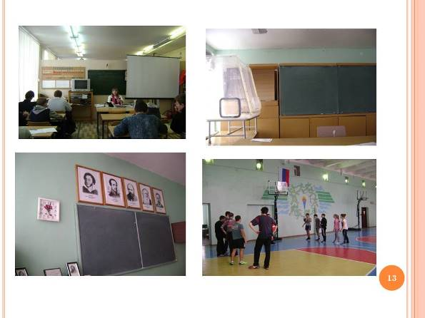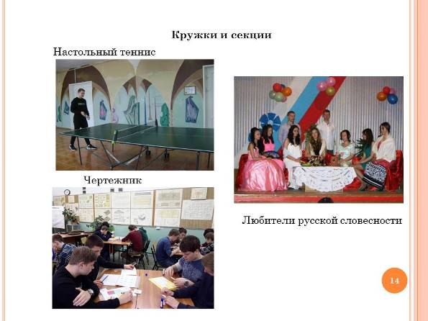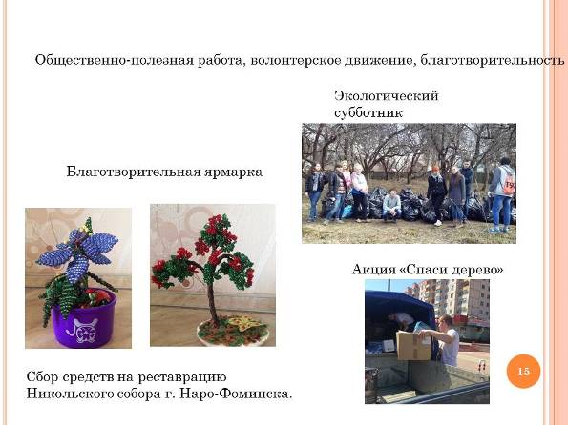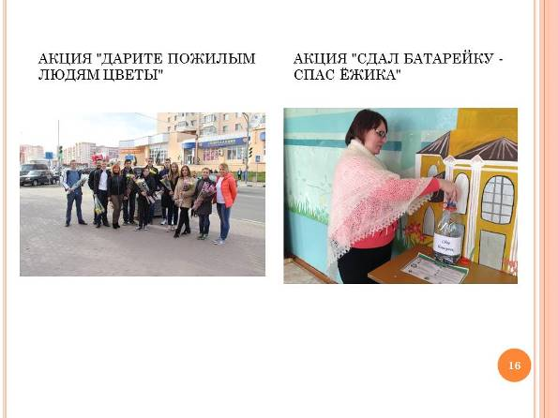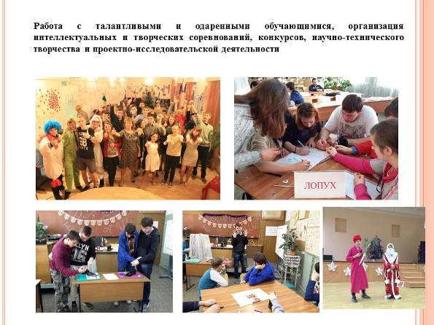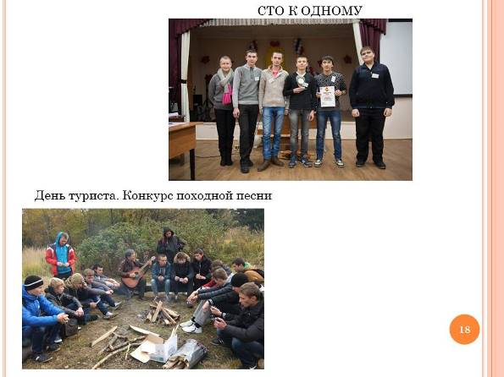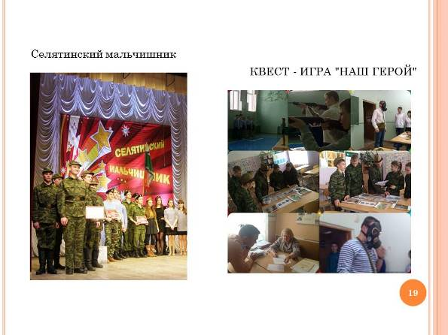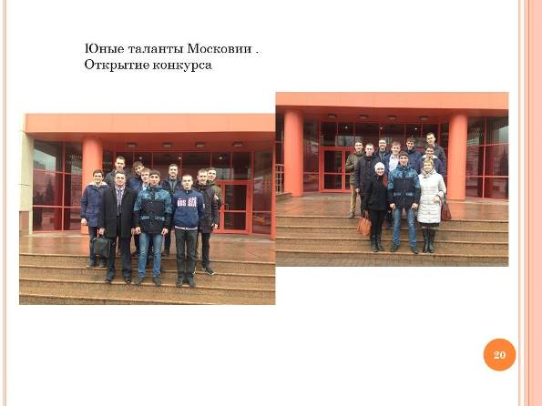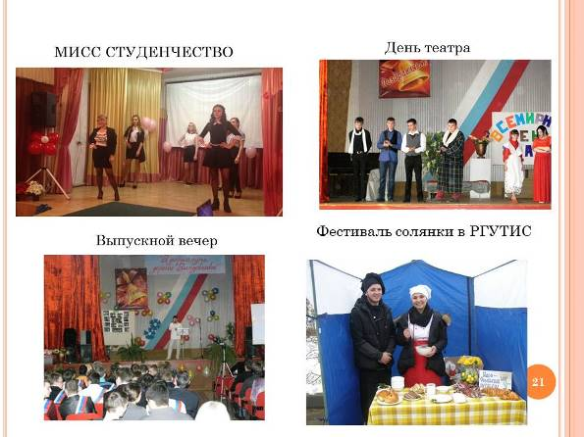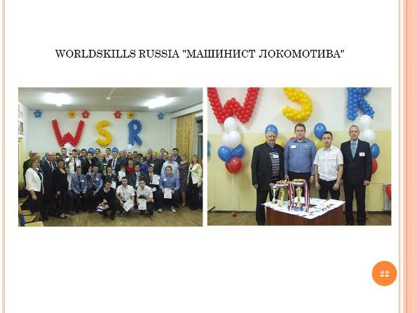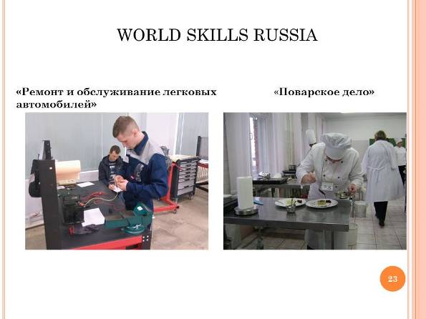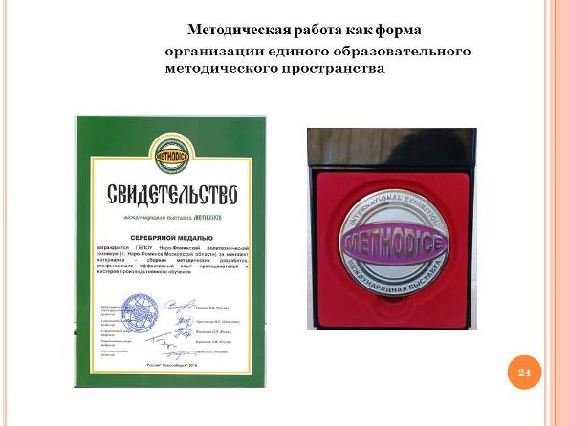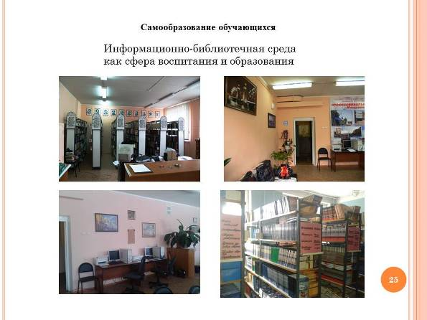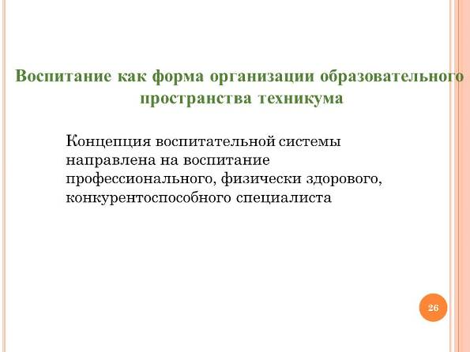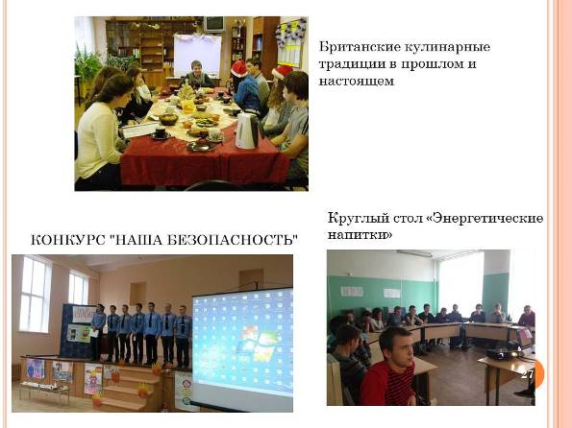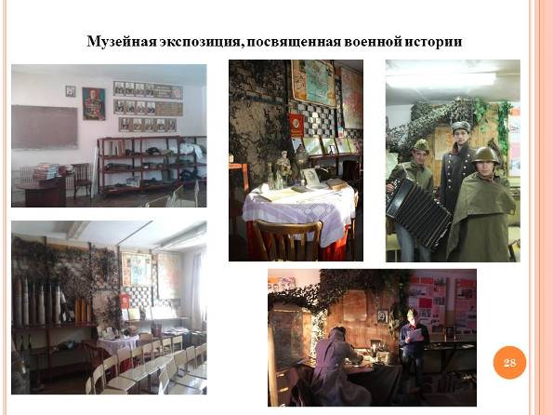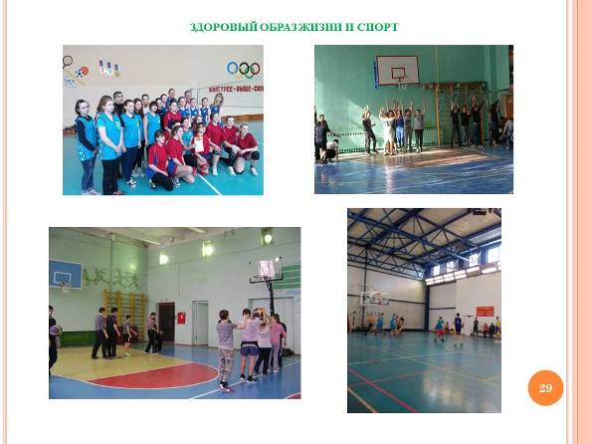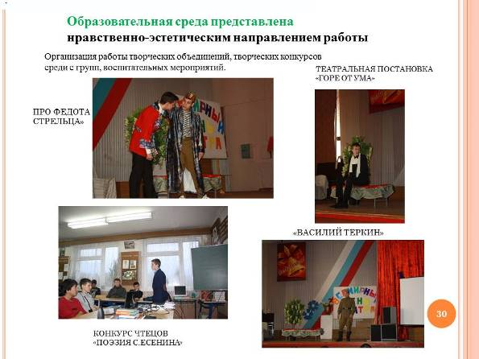

Новиков А. В. Карьера – карьере рознь, или мой путь к успеху.
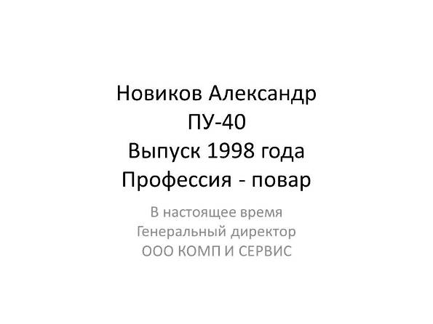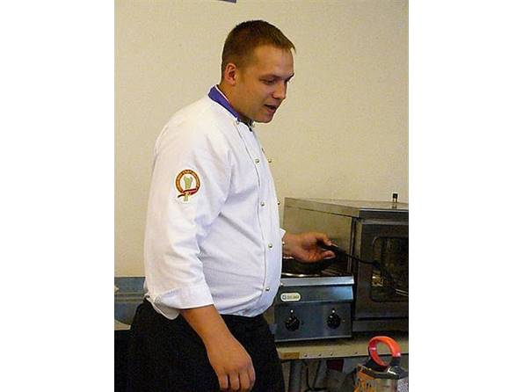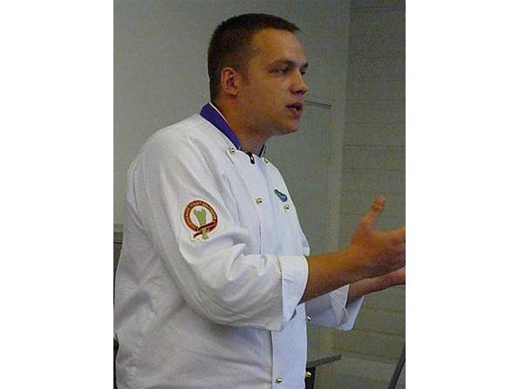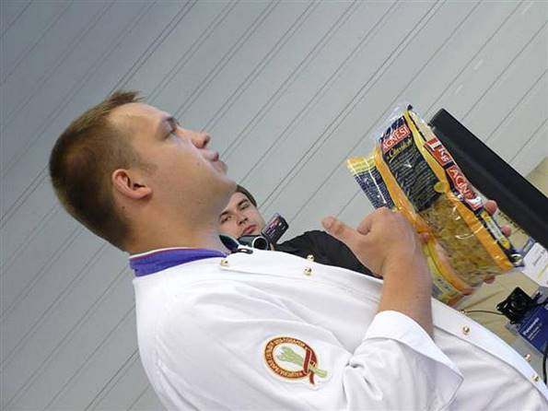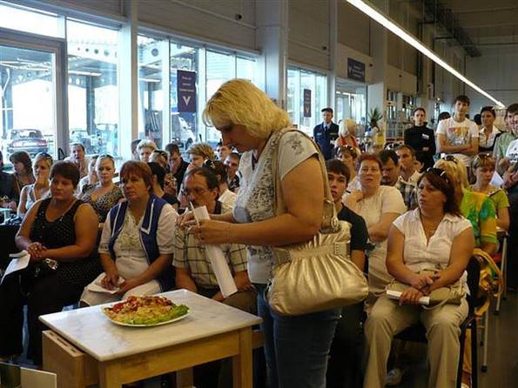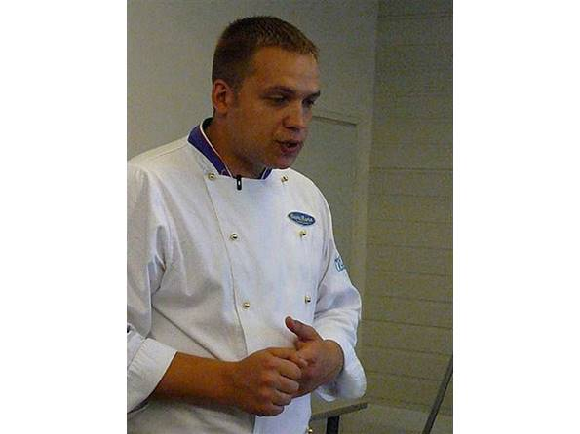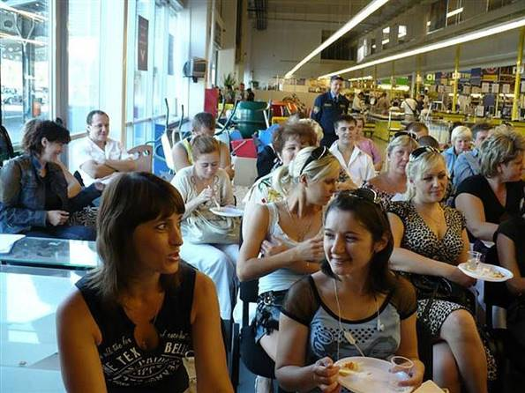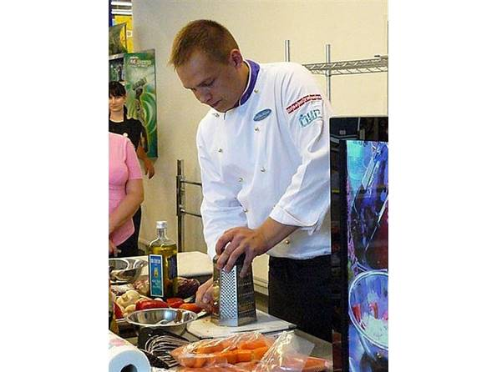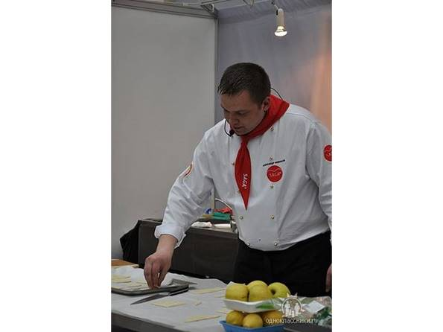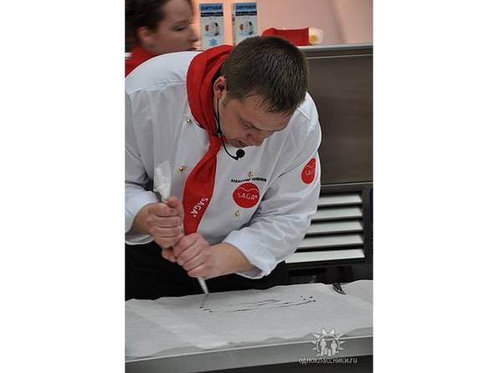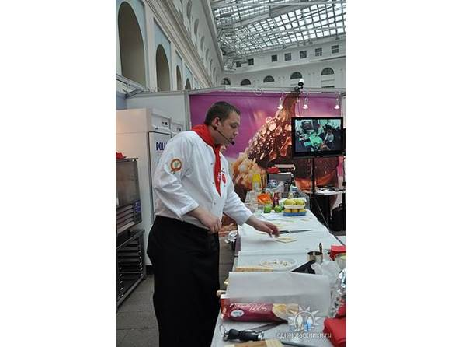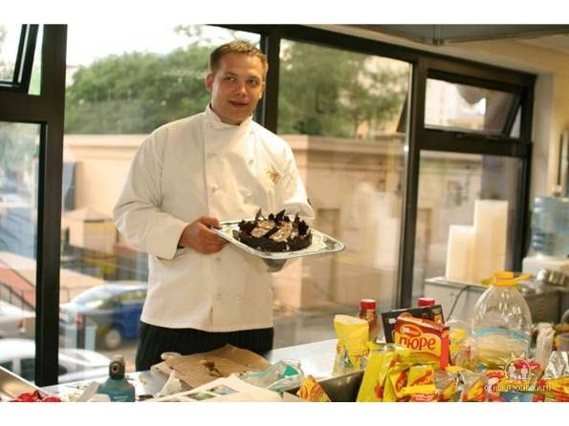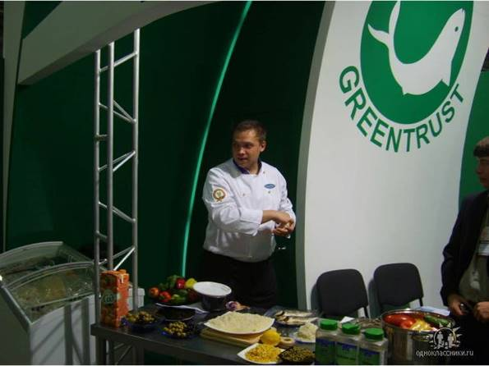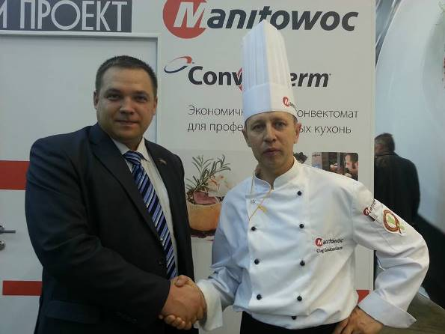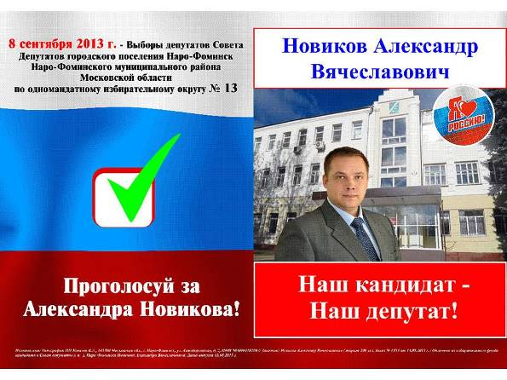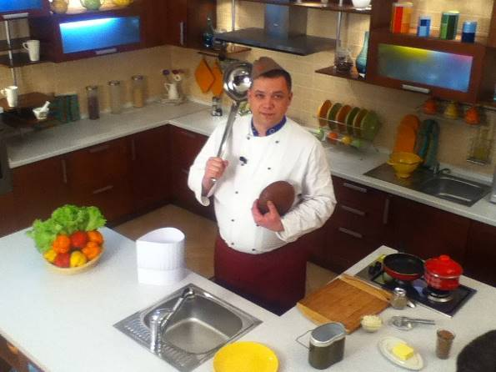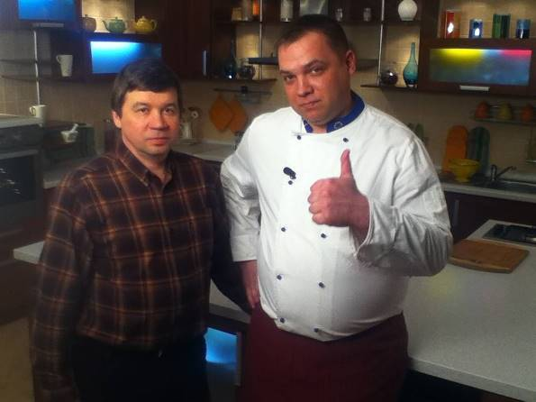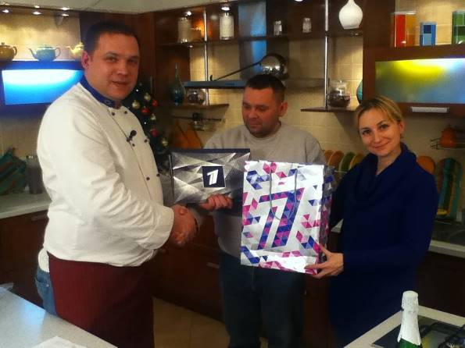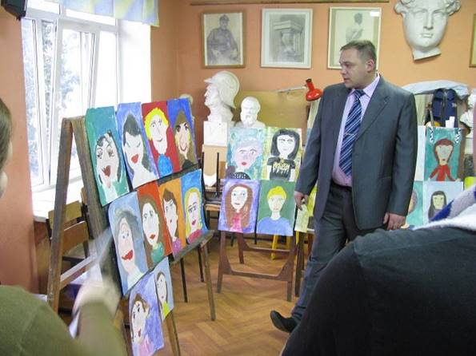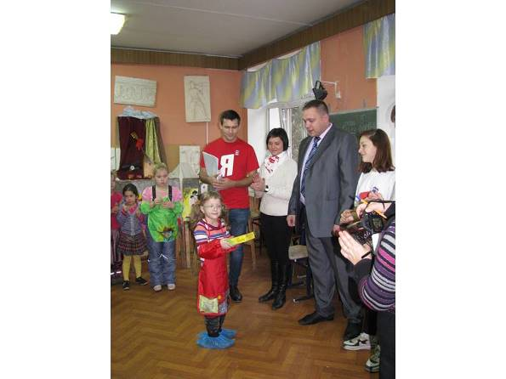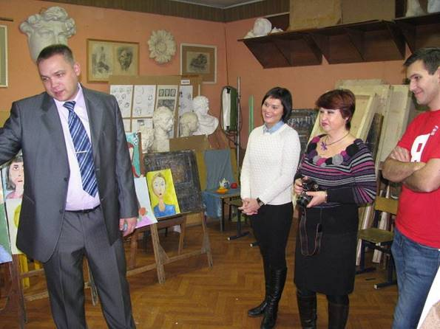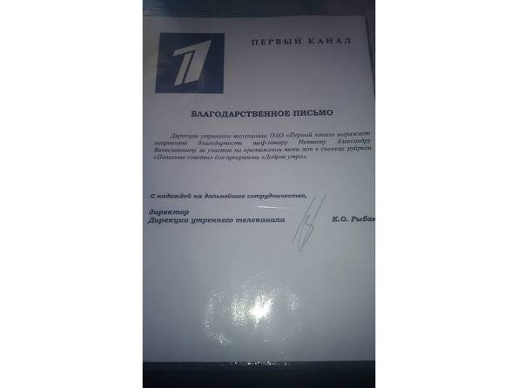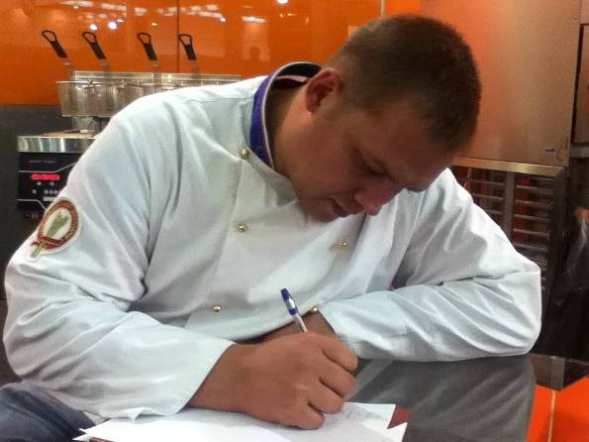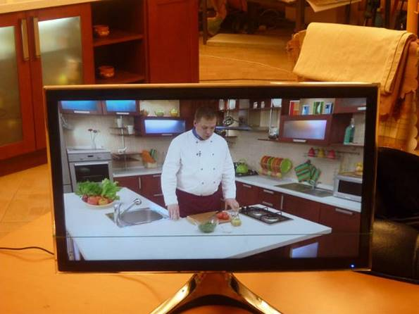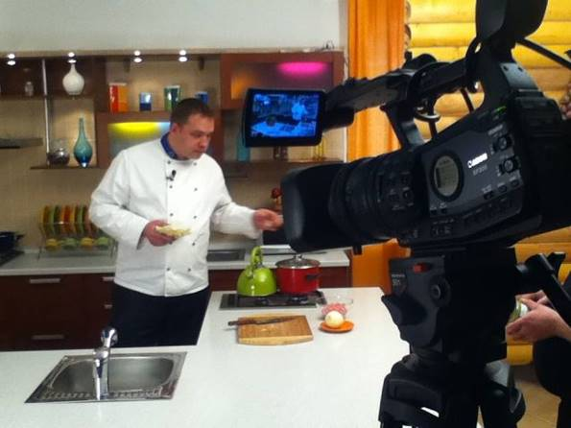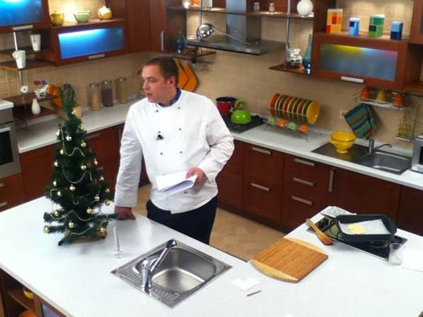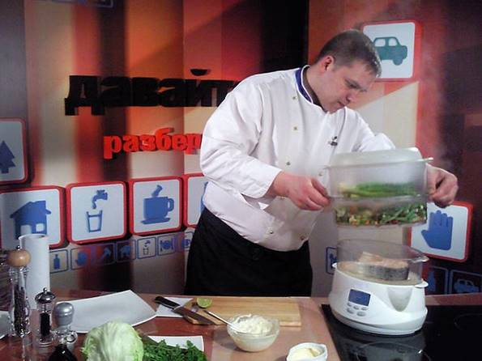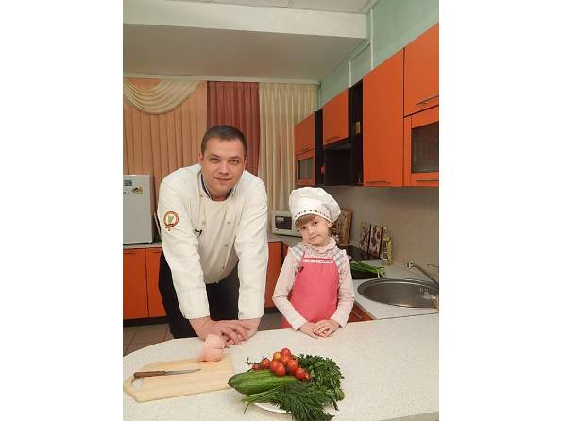

4. Мастер-класс «Холодные закуски» Мастер производственного обучения Любовь Евгеньевна Шевырева
5. Мастер-класс «Ревизия крана машиниста № 394» Мастер производственного обучения Николай Владимирович Доронин
6. Мастер-класс «Замена тормозной колодки» Мастер производственного обучения Владимир Федорович Байдиков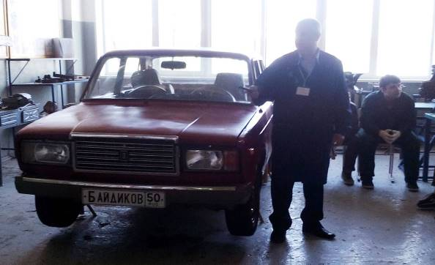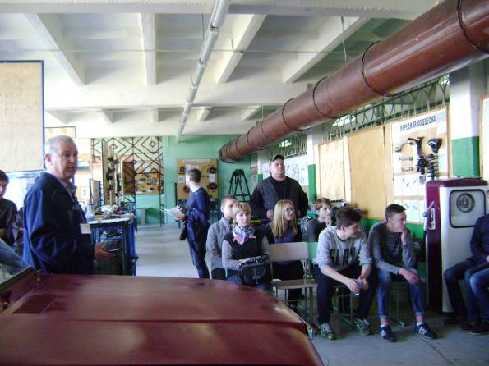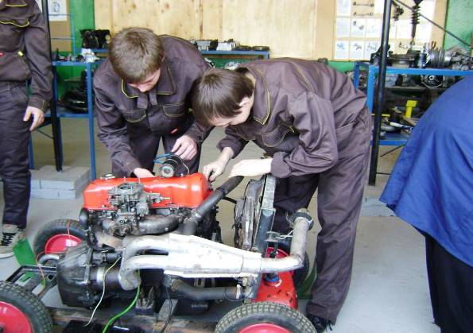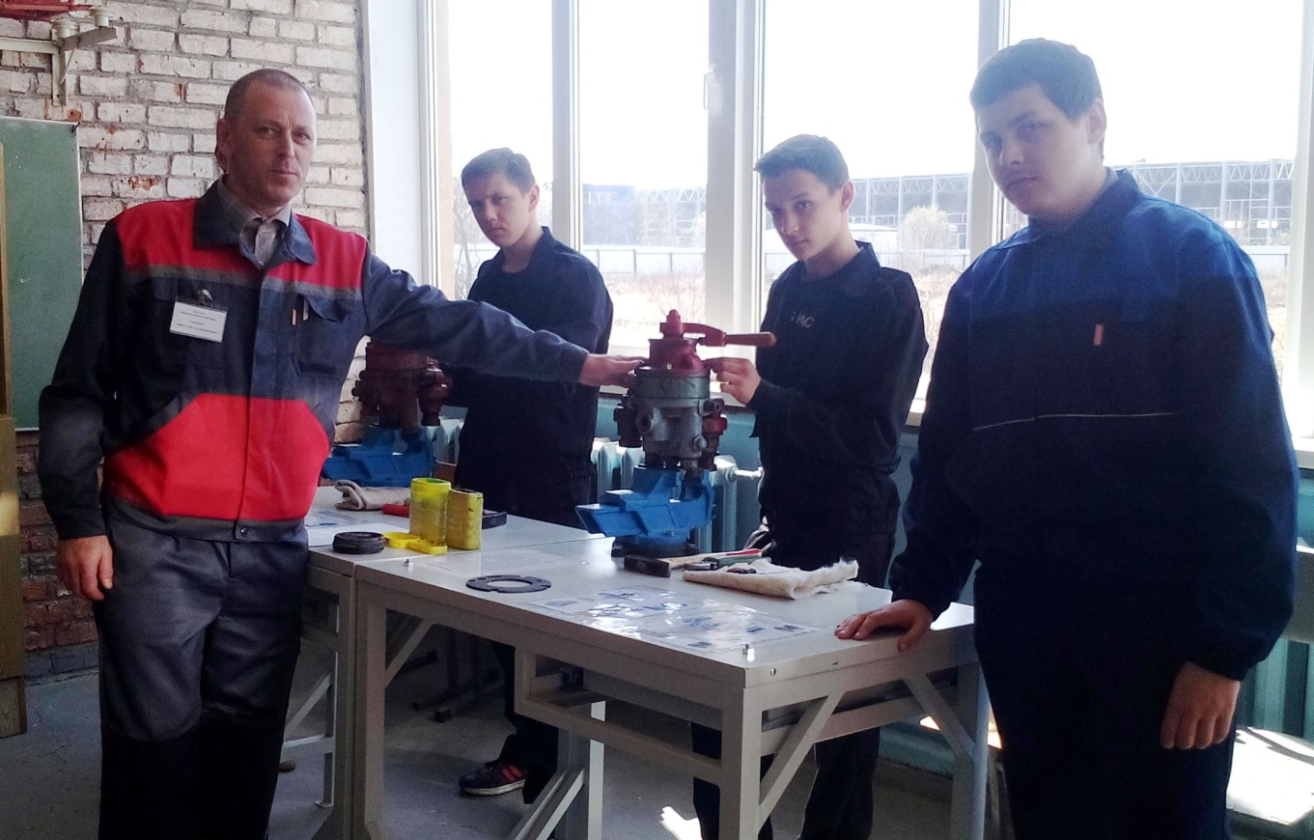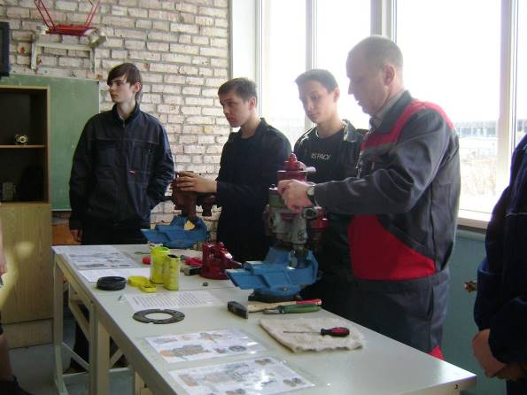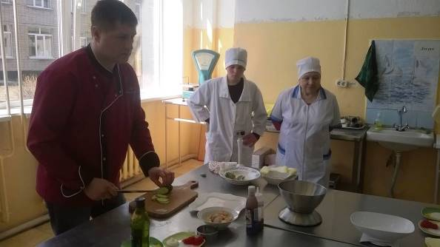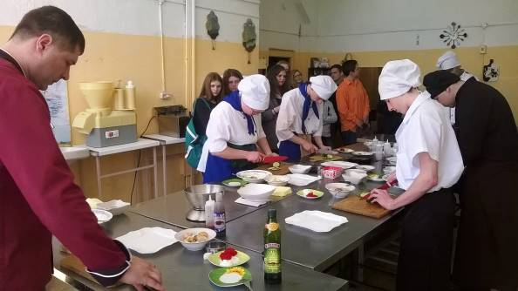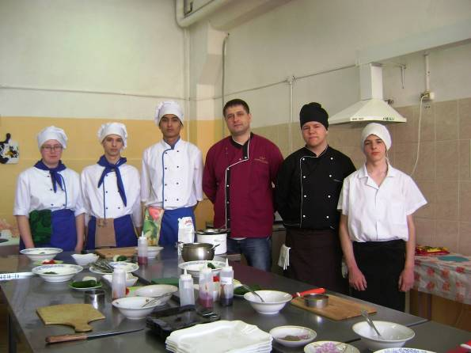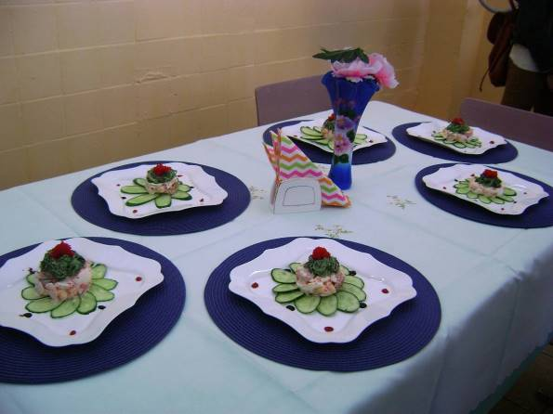

Круглый стол

